Rozwiązania informatyczne

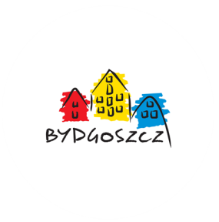

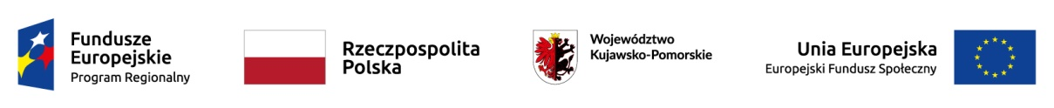

„Akcja – kwalifikacja 4”

**WARTOŚĆ PROJEKTU:**

**6.374.869,99 PLN**

**WKŁAD BUDŻETU MIASTA:**

**318.743,51 PLN**

**WYSOKOŚĆ DOFINANSOWANIA z EFS:**

**5.418.639,49 PLN**

**Regionalny Program Operacyjny Województwa Kujawsko-Pomorskiego na lata 2014-2020**

**Poddziałanie 10.1.3**

**Kształcenie zawodowe w ramach ZIT**

**TERMIN REALIZACJI:**

**01.08.2021 – 30.09.2023**

Celem projektu realizowanego przez Miasto Bydgoszcz jest podniesienie jakości i efektywności kształcenia zawodowego poprzez kompleksową współpracę 23 szkół zawodowych z otoczeniem społeczno-gospodarczym w zakresie dostosowania oferty kształcenia do potrzeb rynku pracy w terminie do 30.09.2023.

Wsparciem objętych zostanie 2080 uczniów, 161 nauczycieli z 23 szkół funkcjonujących w Zespole Szkół Chemicznych, Zespole Szkół Samochodowych, Zespole Szkół Mechanicznych nr 2, Zespole Szkół Elektronicznych, Zespole Szkół Budowlanych, Zespole Szkół Drzewnych, Zespole Szkół Mechanicznych nr 1, Zespole Szkół Handlowych, Zespole Szkół Elektrycznych, Zespole Szkół Ekonomiczno-Administracyjnych, Zespole Szkół Gastronomiczno-Hotelarskich, Zespole Szkół Spożywczych, Branżowej Szkole I stopnia nr 6 Specjalnej, Zespole Szkół nr 1.

Główną grupę docelową stanowią uczniowie i nauczyciele kształcenia zawodowego i nauczyciele matematyki ww. szkół. Uczniowie uczestniczyć będą w specjalistycznych kursach i szkoleniach, zajęciach dodatkowych rozwijających kompetencje matematyczne i przygotowujących do egzaminów zawodowych, ukierunkowanych na podniesienie kompetencji, zdobycie kwalifikacji zawodowych i ułatwienie wejścia na rynek pracy oraz doradztwie edukacyjno-zawodowym dostosowanym do indywidualnych potrzeb uczniów.

Nauczyciele uaktualnią swoją wiedzę, podniosą kompetencje i kwalifikacje zawodowe, w tym dydaktyczne, poprzez uczestnictwo w kursach i szkoleniach, stażach zawodowych. W 13 szkołach utworzone zostaną Punkty Informacji i Kariery.

We wszystkich zespołach szkół pracodawcy zostaną włączeni w proces kształcenia kadr. Szkoły doposażą pracownie i warsztaty. Wszystkie działania realizowane będą we współpracy z przedsiębiorcami.

Projekt finansowany jest ze środków Europejskiego Funduszu Społecznego, budżetu państwa oraz budżetu Miasta Bydgoszczy.

Kontakt:

Wydział Funduszy Europejskich

tel. 52 58 58 091

Projekt jest współfinansowany ze środków Europejskiego Funduszu Społecznego w ramach Regionalnego Programu Operacyjnego Województwa Kujawsko-Pomorskiego na lata 2014-2020 oraz budżetu Miasta Bydgoszczy.